实验一：shell编程实验
文件夹操作
- 实验目的
1.学会使用vim编译器；
2.熟练应用shell条件控制和shell函数；
3.掌握和理解对文件、文件夹的操作；
4.学会对文件进行读写；
5.了解并尝试使用其他常用命令；

- 实验准备
1.准备一个含有多个文件，并且其中一些文件的后缀名相同（如都是.pdf）的文件夹作为源文件夹；
2.使用命令 $sudo apt-get install vim-get安装vim编辑器。

- 实验时间
2019年10月14日

- 实验内容
使用shell进行编程，使得程序能够完成以下功能：
将给定的源文件夹中的文件按照后缀名进行分类，并复制到目标文件夹中的各子文件夹中（各子文件夹以对应后缀名作为文件夹名）。同时，在目标文件夹中，应当有一个analysis.txt的分析文件，至少需要记录各文件的原始路径，现路径与其后缀名等信息。
基本要求为：
1.源文件夹与目的文件夹通过参数的方式传入，若未指定源文件夹，则以当前文件夹为源文件夹；若未指定目标文件夹，则需要在临时目录（/tmp）中创建临时文件夹来进行存储。
2.程序应当判断目标文件夹是否已存在，若已存在，则需要在文件夹名后面加上一个随机子串，防止破坏原有文件夹结构。
3.若出现文件重名，在新加入的文件后缀名前添加数字段以保证复制的正常进行，如：若main.cpp发生冲突，则需要修改文件名为main.2.cpp，依次类推。
4.程序需要输出源文件夹、目标文件夹、分析文件的路径。
5.分析文件可以使用column命令进行对齐。

- 基本原理
1.获取文件路径：filePath ="/Desktop /filename "
2.创建文件夹：mkdir $file
3.产生随机数：$RANDOM
4.遍历文件夹中的文件：访问目录所有内容，将所有文件的路径存入数组
5.复制文件：cp $sourceFile $newFile
6.将内容写入文件：echo "$sourcePath">>$file

- 实现过程
- 流程图
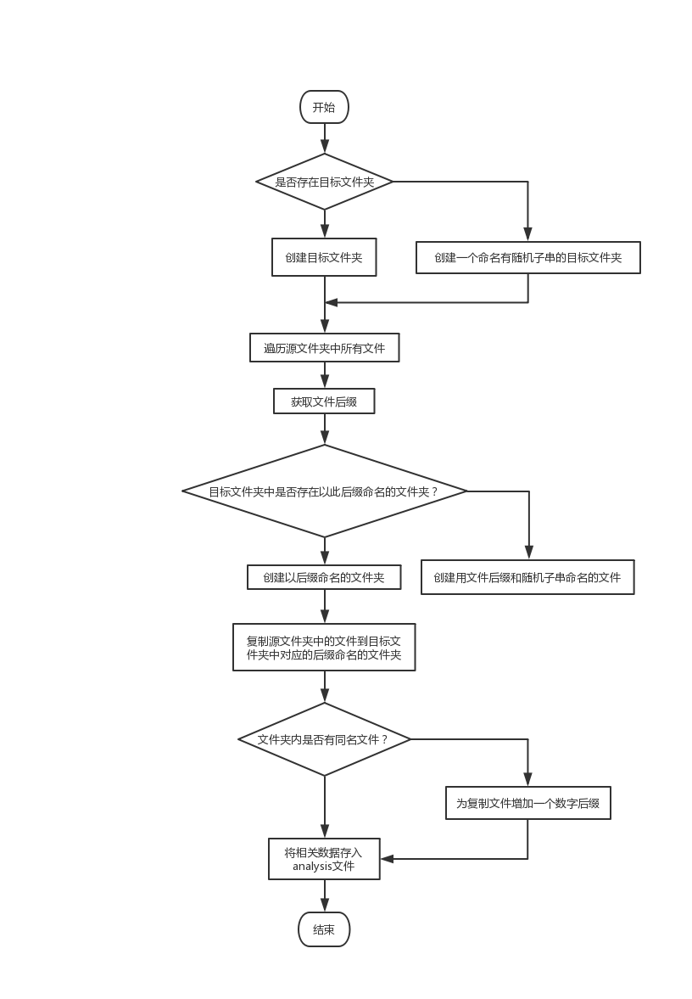

- 核心代码
（1）定义三个文件路径：
#源文件夹
sourceFolder="/home/parallels/Desktop/linux第一次实验"
#目标文件夹
aidFolder="/home/parallels/Desktop/Aid"
#分析文件
analy="/home/parallels/Desktop/Aid/analysis.txt"
（2）创建目标文件夹：
ifFolder="${aidFolder}"
#判断是否存在文件夹
if [ ! -d $ifFolder ];then
#若不存在则创建
mkdir $ifFolder
else
#否则为文件增加随机后缀
elseFolder="${aidFolder}_$RANDOM"
mkdir $elseFolder
fi
（3）用数组遍历源文件夹中的所有文件：
filePath='ls *'
fileArray=(${filePath// / })
unset fileArray[0]
（4）用文件后缀命名，在目标文件夹中创建新文件夹：
filename="${file##*.}"
nameFolder="$aidFolder/$filename"
if [ ! -d $nameFolder ];then
mkdir $nameFolder
else
elsename="${nameFolder}_$RANDOM"
mkdir $elsename
fi
（5）复制源文件夹的文件到各对应的分类文件夹中，若有重复则增加计数后缀：
count=0
sourcePath="$sourceFolder/$file"
goalPath="$nameFolder/$file"
newPath=$goalPath
while [ -f $newPath ]
do
let count+=1
newPath="${goalPath%%.*}.$count.${filename}"
done
cp $sourcePath $newPath
（6）写入analysis文件并打印结果：
echo "$sourcePath,$newPath,$filename">>$analy
column -t $analy

- 运行结果
创建目标文件夹Aid，若已存在则创建一个有随机后缀的Aid文件夹。源文件夹为“linux第一次实验”，sh脚本执行后，遍历源文件夹中所有文件并获取文件后缀名，再以后缀名为命名在目标文件夹中创建文件夹，复制源文件夹中的文件并分别存入对应的文件夹中。sh脚本执行结果显示analysis文件内容，即源文件路径、目标文件路径、文件后缀名。
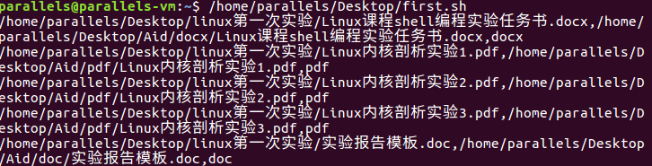

- 运行截图
（1）创建目标文件夹，若已存在则为新的目标文件夹命名增加随机子串：

（2）执行sh脚本，用column命令格式化输出analysis文件中的内容：
（3）目标文件夹中以源文件夹中的文件后缀名命名的文件夹，当有同名文件时，增加随机子串（如pdf文件夹）：
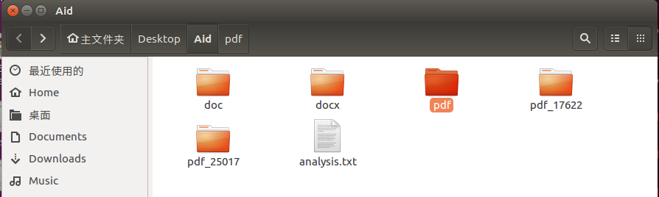
（4）各文件夹中的文件：
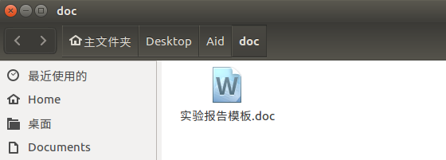

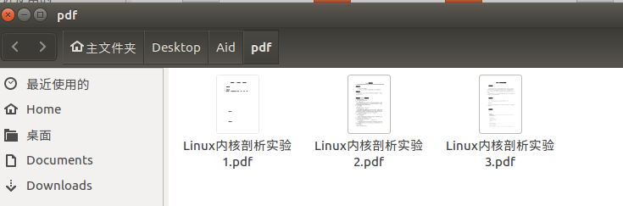
（5）analysis文件中存储的源文件路径、目标文件路径、文件后缀名：
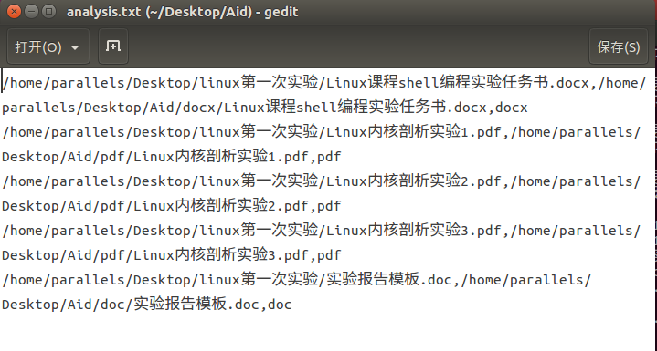

- 实验总结
- 实验过程分析
本次实验是分两步进行的，先实现了创建目标文件夹，再将源文件夹中的文件复制到目标文件夹中。实验过程中遇到了一些bug，总结如下：
（1）在执行sh文件时，报错权限不够：
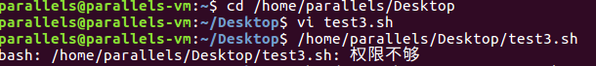
对于第一次执行的sh脚本，若报错权限不够，可以输入命令chmod u+x：
（2）在尝试为同名文件夹增加随机子串时，使用命令mkdir 对原本定义的目标文件夹airFolder增加随机后缀，即mkdir $airFolder_$RANDOM，报错如下：
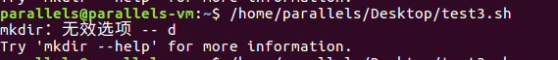
在查阅资料后，重新定义一个路径elseFolder="${aidFolder}_$RANDOM"，再使用mkdir命令创建elseFolder文件夹，则不会与源文件airFolder冲突。
（3）在使用if判断目标文件是否存在时，报错fi附近有语法错误：
经检查和查阅相关资料后，错误出现在将fi放在了else的前面，提前结束了if结构，正确的使用结构应该是：
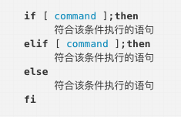
（4）将目标文件夹的路径定义为/temp时报错：
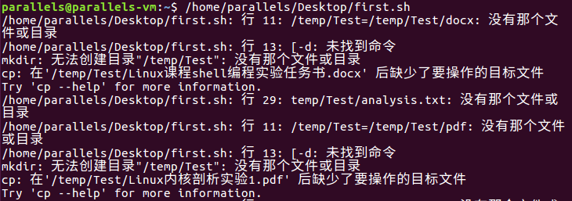
在文件管理器中也未找到temp目录，暂时未知是什么原因，猜测可能与ubuntu或虚拟机的版本有关，或者是因为temp内文件过多，导致无法再往里存入文件。于是将目标文件的路径改到桌面，程序可以正常运行。

- 心得体会
本次实验是第一次编写一个完整的shell脚本，从使用vim编辑程序到命令行运行，收获颇多。在第一次测试时，是将完整程序写入了shell脚本中，再执行脚本文件，但出现了很多bug，并且多次修改和重新编译执行，效率很低。后来选择先将功能模块划分成创建文件夹、获取文件后缀并创建文件夹、将源文件夹中的文件复制到对应的文件夹内等模块，一个个模块进行编写和编译执行，这样大大提高了完成效率。此外，对于命令行的理解不能仅仅停留在看了几个实例和大概知道其作用，而是应该实际操作才能真正理解每个命令的用法和注意点。
附录 源代码
#!/bin/bash

#源文件夹
sourceFolder="/home/parallels/Desktop/linux第一次实验"

#目标文件夹
aidFolder="/home/parallels/Desktop/Aid"

#分析文件
analy="/home/parallels/Desktop/Aid/analysis.txt"

#创建目标文件夹
ifFolder="${aidFolder}"
#判断是否存在文件夹
if [ ! -d $ifFolder ];then
#若不存在则创建
mkdir $ifFolder
else
#否则为文件增加随机后缀
elseFolder="${aidFolder}_$RANDOM"
mkdir $elseFolder
fi

cd /home/parallels/Desktop/linux第一次实验
#用数组遍历源文件夹中的文件
filePath='ls *'
fileArray=(${filePath// / })
unset fileArray[0]
for file in ${fileArray[@]}
do
#用文件后缀命名，在目标文件夹中创建分类文件夹
filename="${file##*.}"
nameFolder="$aidFolder/$filename"
if [ ! -d $nameFolder ];then
mkdir $nameFolder
else
elsename="${nameFolder}_$RANDOM"
mkdir $elsename
fi
#复制文件到对应的分类文件夹
count=0
sourcePath="$sourceFolder/$file"
goalPath="$nameFolder/$file"
newPath=$goalPath
while [ -f $newPath ]
do
let count+=1
newPath="${goalPath%%.*}.$count.${filename}"
done
cp $sourcePath $newPath
echo "$sourcePath,$newPath,$filename">>$analy
done

column -t $analy

